湖北省行政审批中介服务管理平台
（事项管理与资质的关联）

操
作
手
册

2022年11月

目录
一、事项录入 3
1、用户登陆 3
2、进入事项管理系统 3
3、审批事项目录管理 4
4、事项目录发布 4
5、添加中介服务事项 5
6、中介服务事项审核 8
二、资质与事项的关联 9
1、用户登录 9
2、进入中介管理系统 9
3、资质事项维护 10

一、事项录入

1、用户登陆
在浏览器地址中输入http://59.208.246.225:8120/index.do进入行政审批中介服务管理平台，每个用户都会提前分配一个登录账号和登录密码，输入自己的账号和密码点击“登录”即可登录平台。如图1-1所示
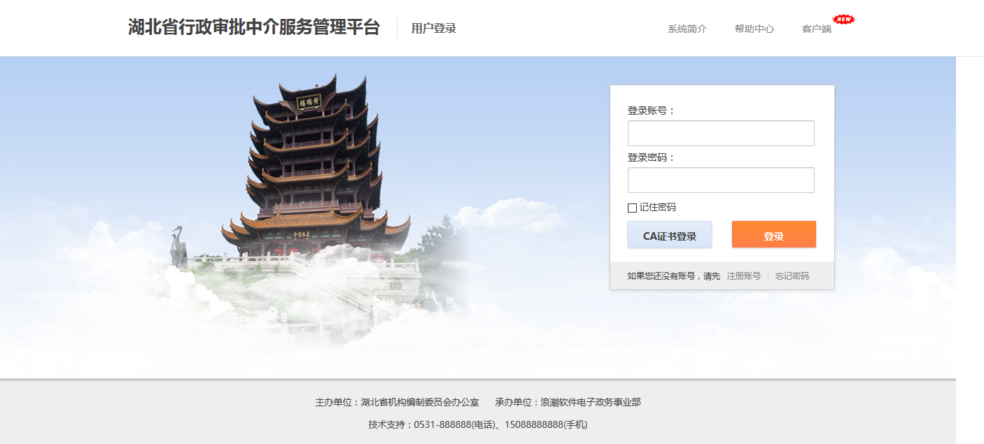
图1-1

2、进入事项管理系统
账号登录后看到如图2-1主界面。选择“应用”中的“事项管理”进入事项管理系统。
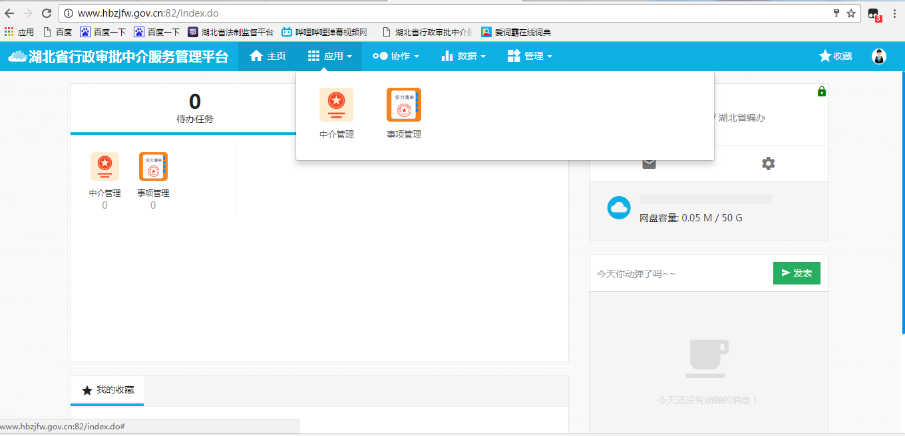
图2-1

3、审批事项目录管理
依次进入审批事项目录管理-目录梳理菜单，如图3-1
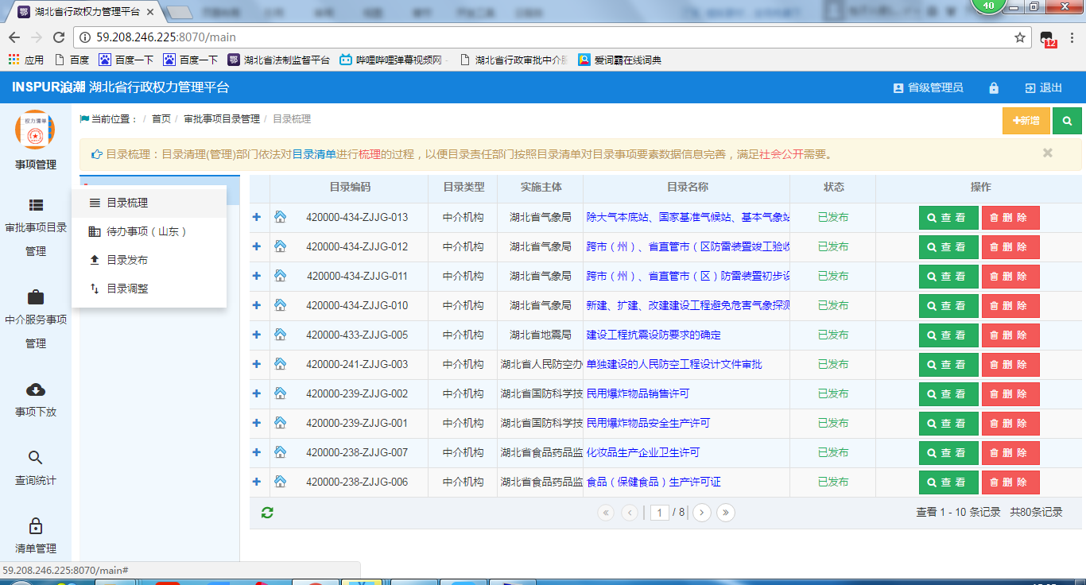
图 3-1
点击右上角“新增”按钮，“目录类型”选择“中介机构”，其他内容根据情况填写正确信息，带*的为必填项，如图 3-2 所示。新增完成后点击“提交”按钮。
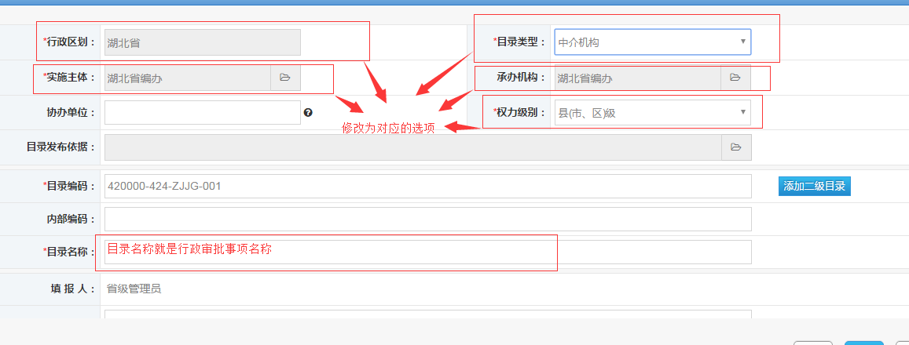
图 3-2
注意新添加的目录需要发布才可以使用。

4、事项目录发布
依次进入目录管理-目录发布菜单，如图4-1，新添加的目录需要在该页面审核才可以使用，点击审核按钮进行审核操作。
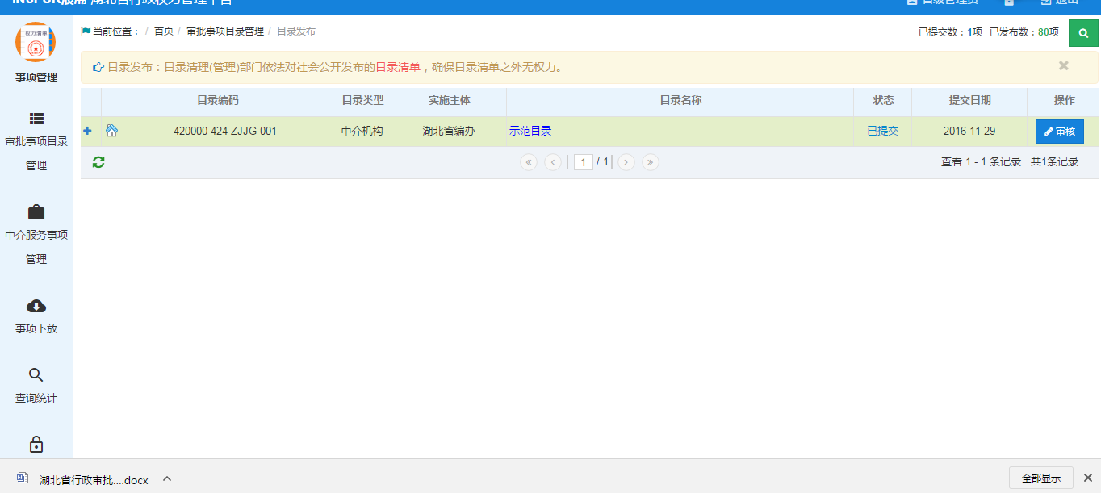
图4-1
点击发布按钮则审核通过，目录发布。点击驳回按钮则审核不通过，需要重新修改目录信息，如图4-2
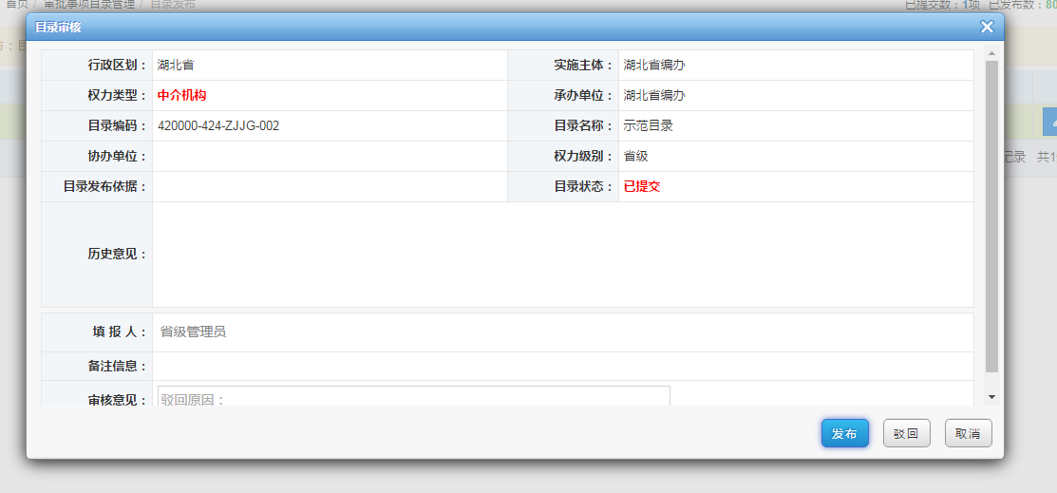
图4-2

5、添加中介服务事项
依次进入菜单 中介服务事项管理-新增事项-中介机构，如图5-1
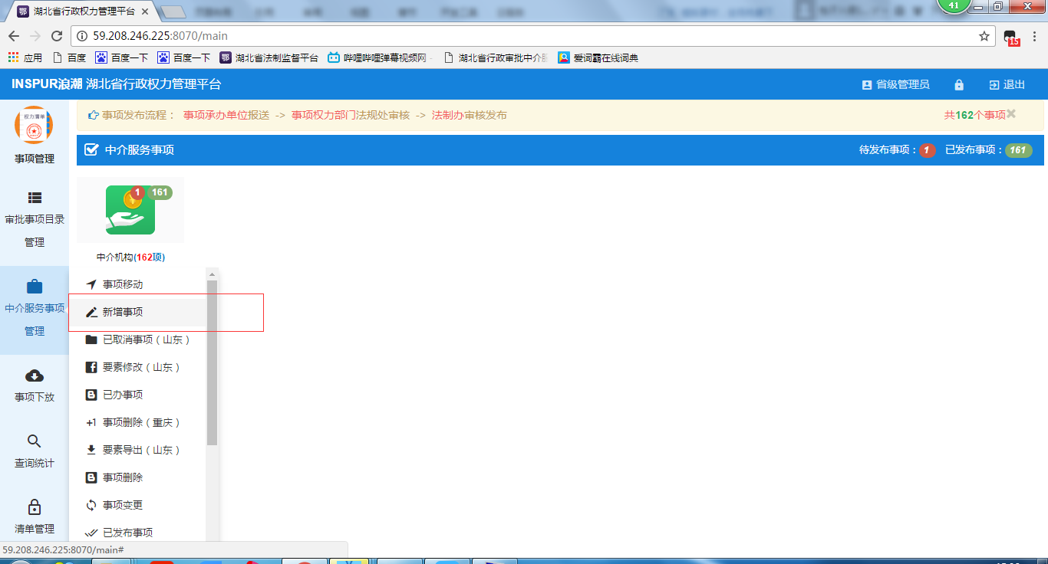
图5-1

点击中介机构，如图 5-2
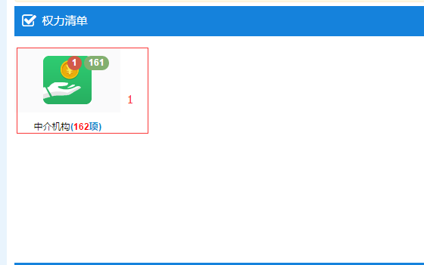
图5-2
点击右边的添加事项可以在当前审批事项目录下面添加中介服务事项，如图 5-3

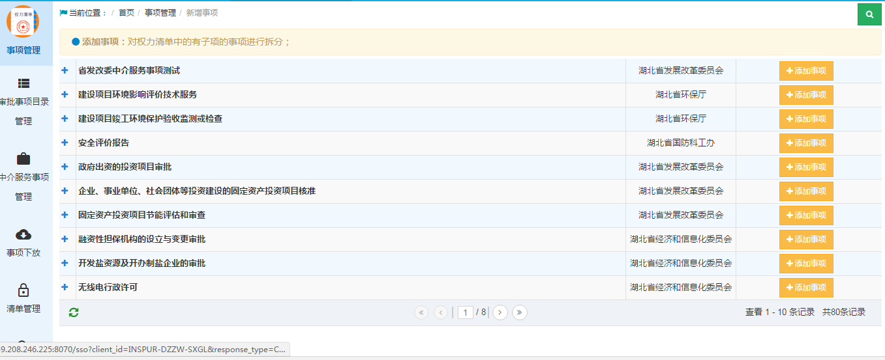
图5-3
如图5-4，填写正确的信息，带*的为必填项，填写完毕后点击提交按钮提交审核，点击保存按钮则暂时保存一个草稿，不会提交。如图5-5
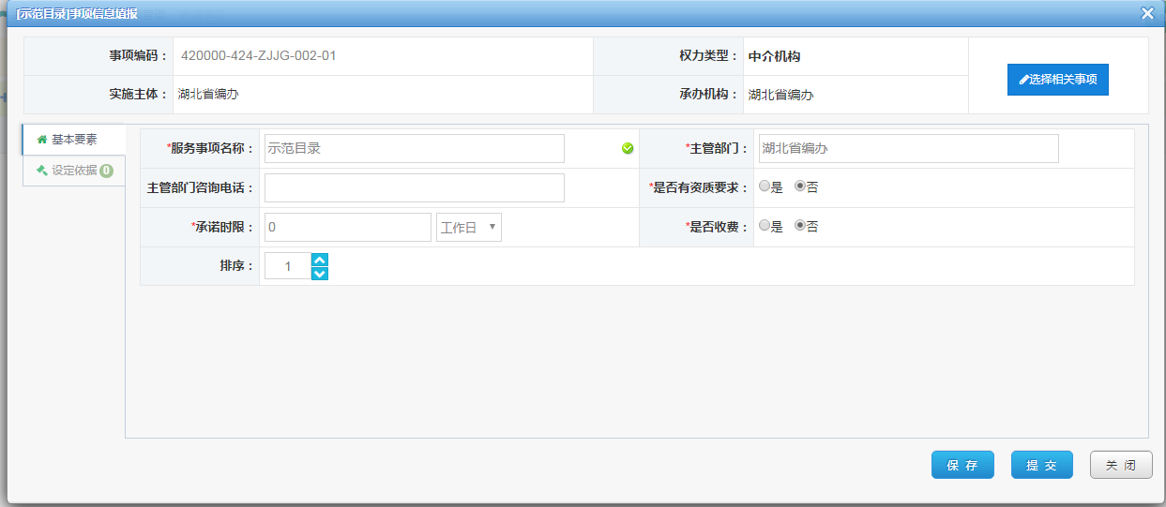
图5-4
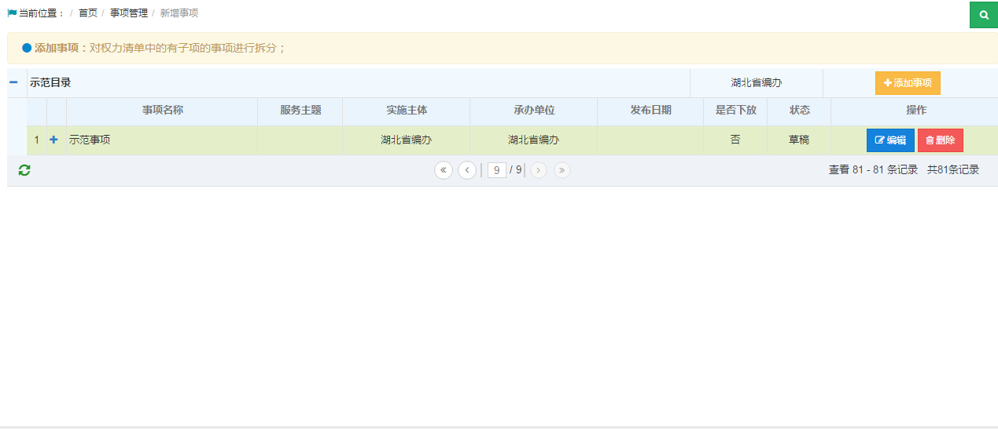
图5-5
注意新录入的事项处于未审核状态，需要在中介服务事项管理-待办事项里审核

6、中介服务事项审核
依次进入菜单 中介服务事项管理-待办事项，进入待办事项页面，如图6-1
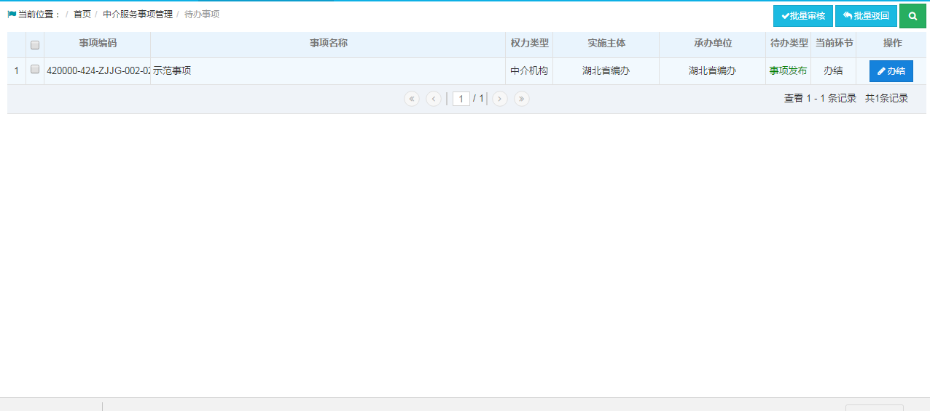
图6-1
点击办结进入事项审核界面如图6-2，点击通过则事项通过审核，点击驳回则需要重新修改事项信息。
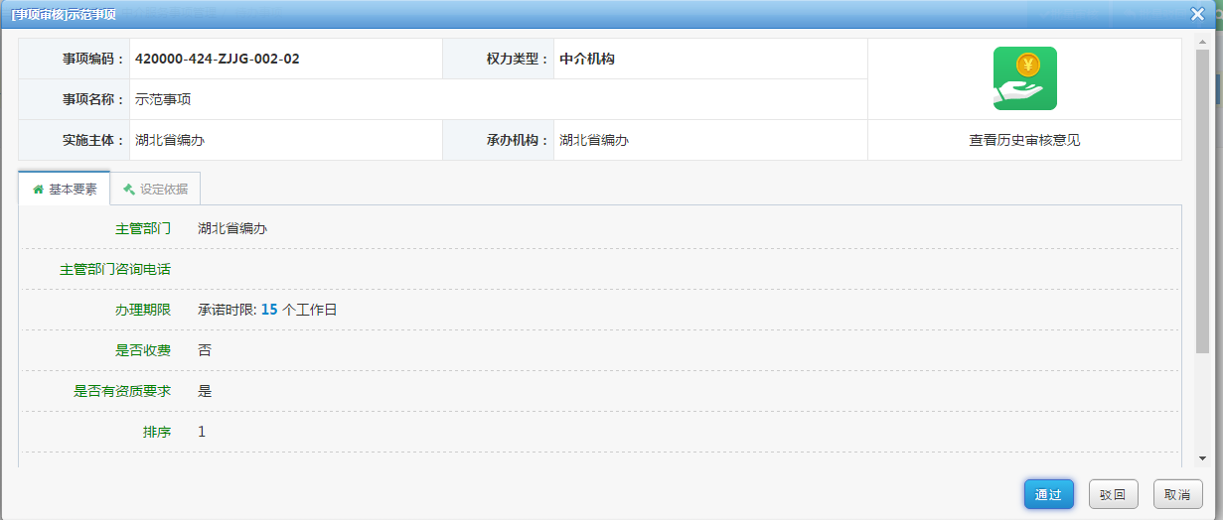
图6-2
可以点击图6-1右上方的批量审核同时进行多个事项的审核。

二、资质与事项的关联

1、用户登录
在浏览器地址中输入http://59.208.246.225:8120/index.do进入行政审批中介服务管理平台，每个用户都会提前分配一个登录账号和登录密码，输入自己的账号和密码点击“登录”即可登录平台。如图1-1所示
图1-1

2、进入中介管理系统
账号登录后看到如图2-1主界面，显示当前的待办事项数量和待办列表。选择“应用”中的“中介管理”进入中介管理系统
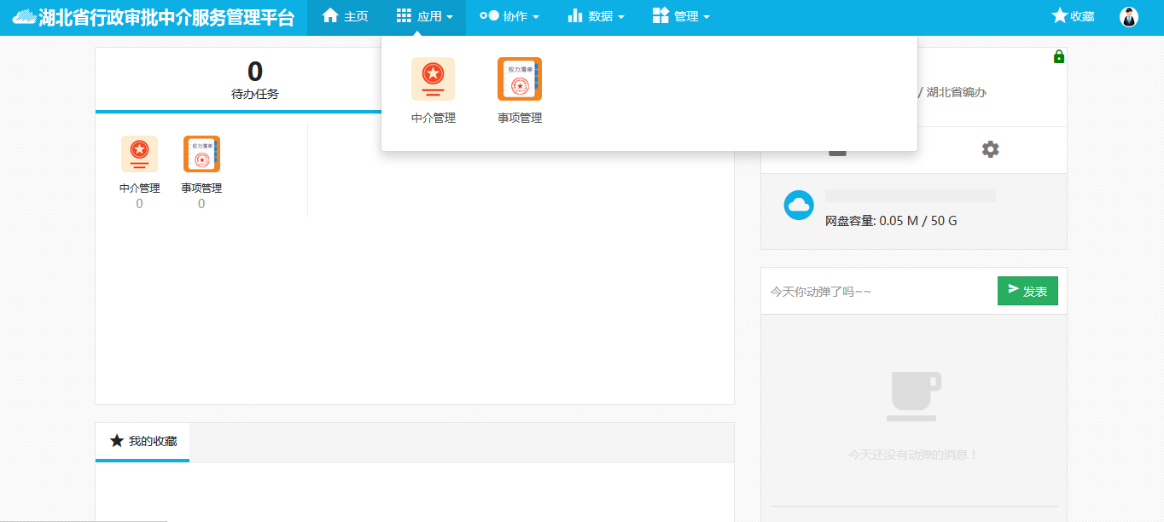
图2-1

3、资质事项维护
点击资质管理-资质事项关联，该页面列出了目前系统中存在的所有资质信息。可通过事项维护按钮对事项和资质的关联关系进行维护。如图3-1
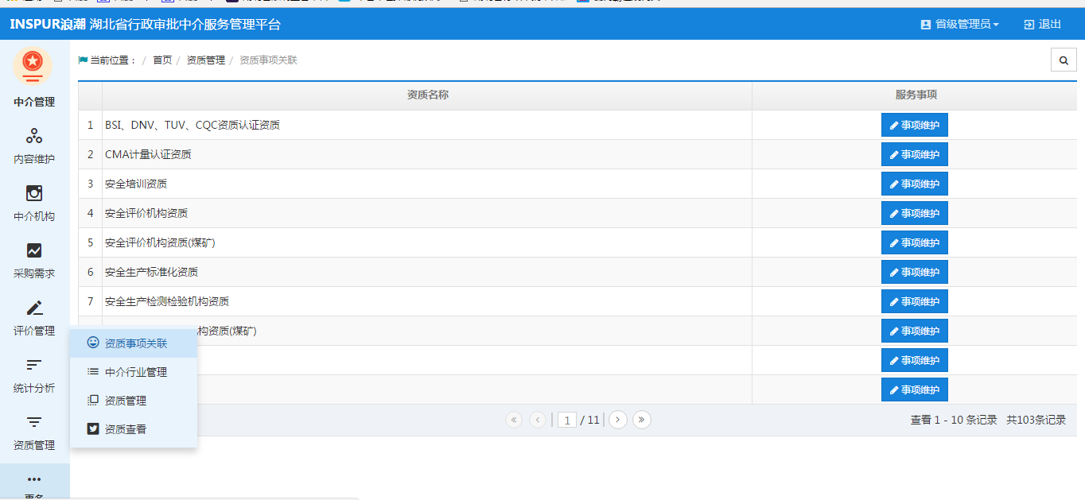
图3-1
确认中介服务事项所关联的资质，点击对应资质后面的事项维护按钮，点击右上角的“选择”按钮，如图3-2
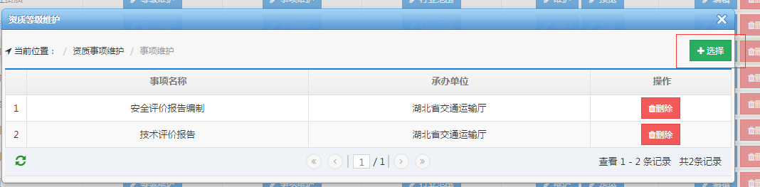
图2-3-2
找到需要关联当前资质的事项，也可以通过搜索框搜索事项，点击前面的方框可以选择一个或者多个事项与当前资质关联，如图3-3
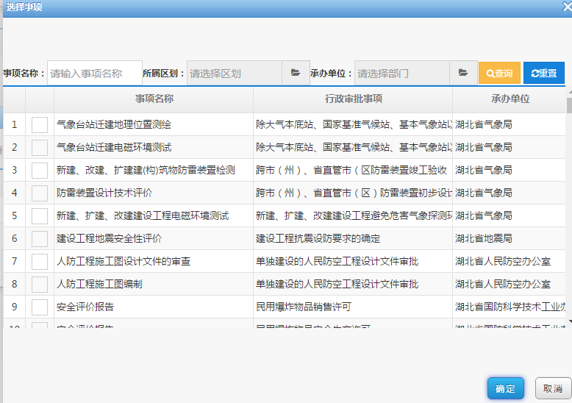
图3-3
中介服务事项与资质的关联是很重要的一步操作，错误的关联关系将导致业主发布的采购公告后，中介机构没办法报名参与，请慎重配置。

